南理工-助教申请系统操作手册
（研究生导师）

修订记录
日 期 | 修订人 | 版本 | 修改内容
2017/3/3 | 柏基源 | V1.0 | 初始版本

目 录
目录
目 录 3
一、 手册说明 4
1. 总体业务流程图 4
2. 主要功能菜单 5
二、 操作步骤 5
1. 导师审核岗位申请 5

手册说明
- 总体业务流程图
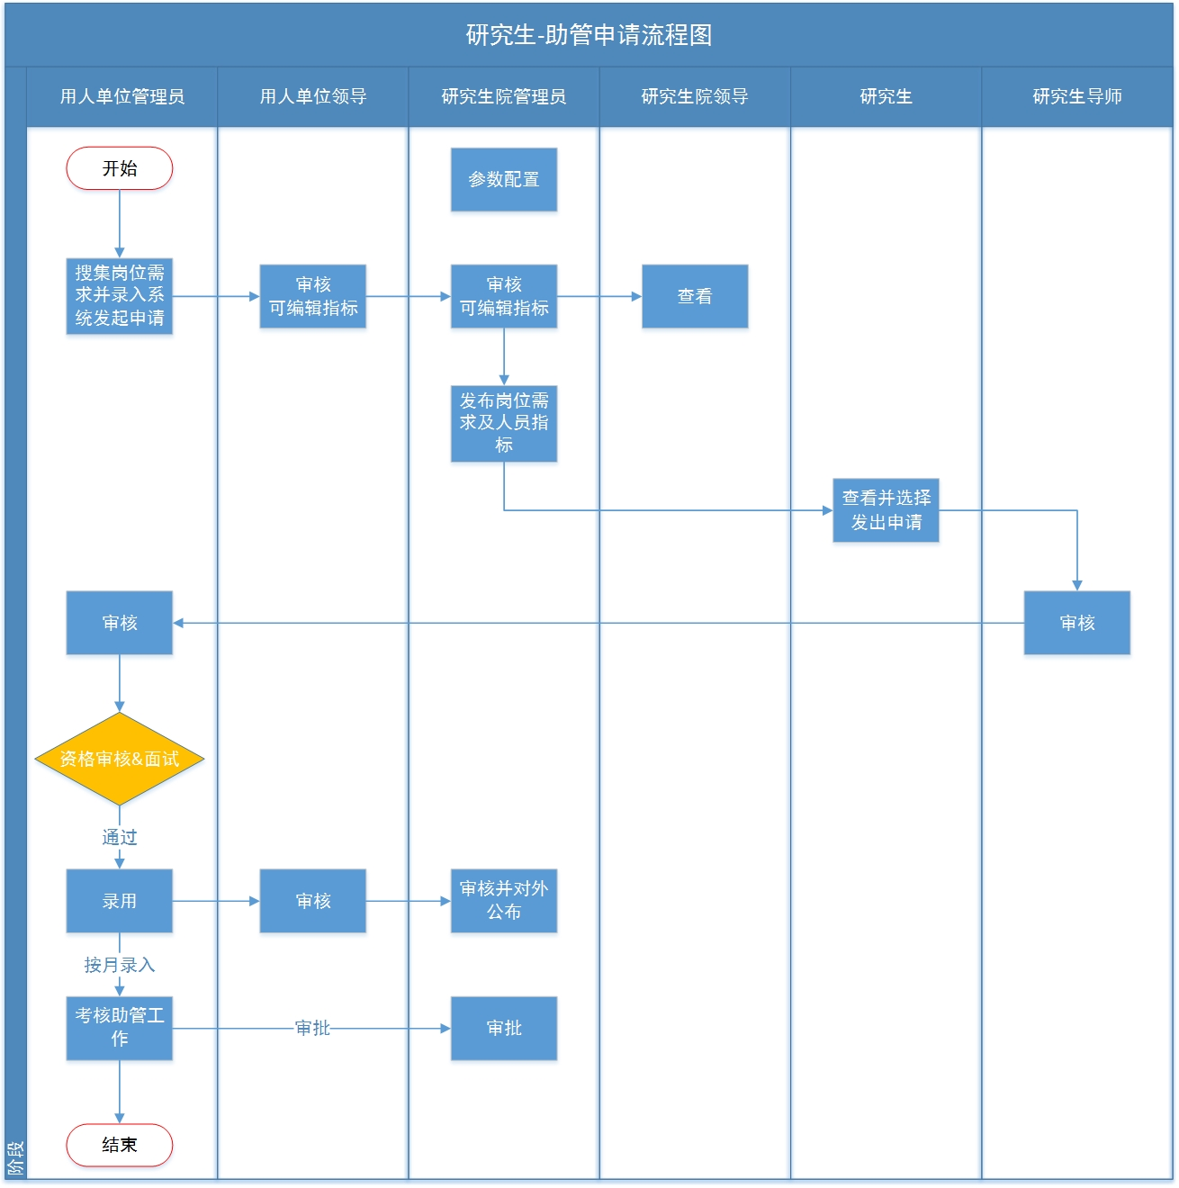
- 主要功能菜单
主要功能菜单 | 说明
导师审核岗位申请 | 主要用于导师审核学生提交上来的岗位申请

操作步骤
- 导师审核岗位申请
导师进入系统之后，只有一个“导师审核岗位申请”页面，选择对应的学生申请（可以进行多选），点击通过之后，流程走向用人单位管理员。
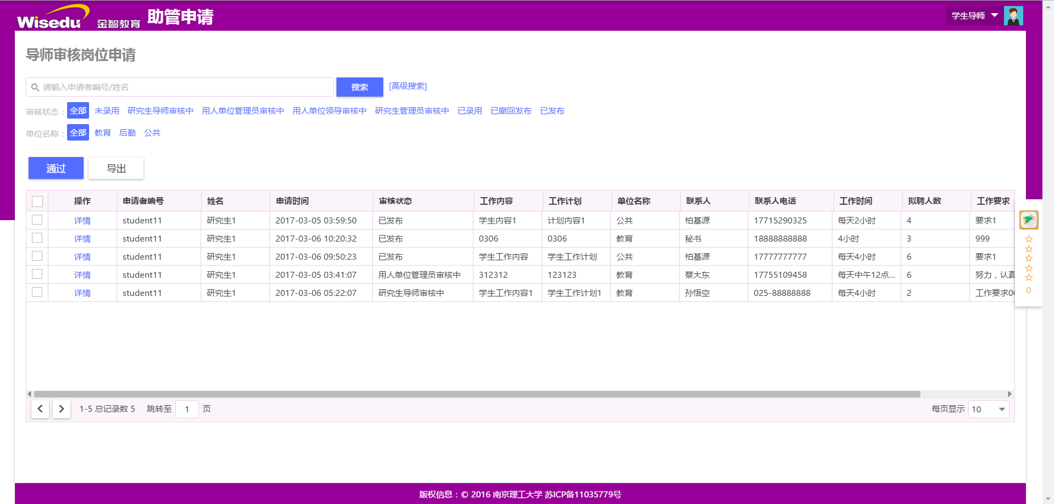
点击详情可以查看具体的学生信息和岗位要求信息：
